L

Il Sacramento dell’Unzione

degli Infermi

E’ il sacramento destinato in modo speciale a confortare coloro che sono provati dalla malattia e ha lo scopo di conferire una grazia speciale al cristiano che sperimenta le difficoltà della malattia e della vecchiaia.
L’Unzione degli infermi è un sacramento di guarigione dei malati:
1. Guarigione interiore innanzitutto, delle angosce, dei dubbi, degli strappi che ogni malattia comporta.
2. Ma anche guarigione fisica talvolta, perché Cristo agisce sempre nel suo Corpo che è la Chiesa.
“Chi è malato, chiami a sé i presbiteri della Chiesa e preghino su di lui, dopo averlo unto con olio, nel nome del Signore. E la preghiera fatta con fede salverà il malato: il Signore lo rialzerà e se ha commesso peccati, gli saranno perdonati” (Giacomo 5, 14 - 15).
Ogni volta che un cristiano è ammalato può ricevere la Sacra Unzione, come quando, dopo averla già ricevuta, si verifica un aggravarsi della malattia. E’ opportuno riceverla anche prima di un intervento chirurgico rischioso. Unica condizione: essere in grazia di Dio.
Non è il sacramento dei morti o dei moribondi, ma dei malati. Non c’è quindi d’aver paura e non si deve aspettare che uno non capisca più niente. Si riceve questo sacramento per guarire, non per morire.
Ecco come si svolge la celebrazione di questo sacramento: il sacerdote impone le mani agli ammalati pregando nella fede della Chiesa e poi unge sulla fronte e sulle mani ogni malato con olio benedetto dal Vescovo dicendo: “Per questa santa unzione e per la sua piissima misericordia ti aiuti il Signore con la grazia dello Spirito Santo, e liberandoti dai peccati, ti salvi e nella sua bontà ti sollevi”.
Gli effetti dell’Unzione degli infermi sono:
- l’unione del malato alla passione di Cristo, per il suo bene e per quello di tutta la Chiesa;
- il conforto, la pace e il coraggio per sopportare con fede le sofferenze della malattia e della vecchiaia;
- il perdono dei peccati, se il malato non ha potuto ottenerlo con il sacramento della Penitenza;
- il recupero della salute, se ciò giova alla salvezza spirituale;
- la preparazione al passaggio alla vita eterna.

Diamoci da fare, in modo che tutti gli ammalati e anziani che lo desiderano possano partecipare oggi alle 15,00 alla S. MESSA del MALATO e dell’ANZIANO e ricevere il SACRAMENTO dell’UNZIONE degli INFERMI.

Domenica 10, ore 9,00 Catechesi familiare
3ª GIORNATA del MALATO e dell’ANZIANO: ore 15,00 S. Messa con l’ Unzione degli Infermi; segue Processione fino al Pensionato. Concelebrano con don Demetrio anche don Silvio e i parroci di Sarego, Monticello di Fara e Almisano; canta il Coro Adulti di Meledo.
Lunedì 11, ore 15,00 Catechiste 3ª media; ore 20,30: Ascolto della Parola
L’incontro è aperto a tutti giovani e adulti. Venite numerosi!
Martedì 12,
Mercoledì 13, ore 18,30 animatori ACR; ore 20,15 Catechiste 1ª media
Giovedì 14
Venerdì 15
Sabato 16 Uscita ACR a Monticello e ACMMS a Meledo
Domenica 17,
Giornata della Scuola
ore 10,30 S. Messa nella piazza del Fante d’Italia (via dei Fiori).
--------------------------------------------------------------------------------------------------
Pulizie della chiesa, mercoledì ore 9,00: Casarotto Maria – Mastrotto M.Stella – Parlato Stefania – Panozzo Augusta – Rossi Graziella
Pulizie delle aule di Catechismo, martedì ore 14,30: Preato Moira in Ghiotto – Feltre Daniela in Adami
Gruppi di Catechismo
Mercoledì, ore 14,30: 2ª elem. A; ore 15: 4ª elem. A; 5ª elem. C; 1ª media A, B e C; 3ª media A e B; ore 15,30: 2ª media A.
Venerdì, ore 15,00: 3ª elem. A; 5ª elem. A e B.
Sabato, ore 14,30: 2ª elem. B e C; 3ª elem. B; 4ª elem. B; 2ª media B.

Gruppi A.C.R. (dalla 4ª elementare alla 3ª media) : sabato ore 15,30
Gruppi Giovanissimi ACMMS: uscita sabato 16, dalle ore 16,30 a domenica ore 12, dalla 1ª alla 5ª superiore
Offerte per i lavori della Chiesa: NN. euro 500,00 (finora 1.698,00).
Grazie a chi dona con generosità!
---------------------------------------------------------------------------------------------------
RADUNO PROVINCIALE DEI FANTI
PER L’INAUGURAZIONE DEL CIPPO COMMEMORATIVO,
domenica 17 ottobre, nella piazza del Fante d’Italia, a Meledo.

Programma della Manifestazione
Ore 9,00 ammassamento nella piazza del Centro parrocchiale; ore 10,00 inizio sfilata per le vie S. Maurizio e dei Fiori fino alla “Piazza del Fante d’Italia”; ore 10,15 Alzabandiera e onore ai Caduti con deposizione della Corona d’alloro presso il Cippo. Taglio del nastro d’inaugurazione; ore 10,20 Saluto del Sindaco e del presidente Mantovani o suo delegato; ore 10,30 S. Messa con benedizione del cippo commemorativo. Canta il Coro Adulti di Meledo. Al termine della cerimonia ci sarà una bicchierata presso il Centro parrocchiale. Ore 13,00 Pranzo sociale presso la Trattoria “Berica” a Pozzolo di Villaga. Per le iscrizioni rivolgersi al cav. Guerrino Preatto tel 820609.
Associazione Nazionale Fanti, Sezione di Meledo

NONNI, TATA O NIDO Il dilemma delle mamme

A chi affidare il figlio quando si deve rientrare al lavoro?
In Italia più di una donna su due ricorre a genitori o suoceri
Tullia Musatti (Cnr): per la socializzazione è meglio l’asilo.
La pedagogista Mantovani: l’ideale sarebbe alternare le esperienze.

NONNI
Pro: rappresentano dei punti di riferimento affettivo per il bambino e trasmettono alla mamma fiducia al momento del distacco; costituiscono la soluzione più “economica”.
Contro: possono viziare il bambino e ancorarlo alle loro abitudini domestiche; possono sorgere conflittualità sui vari aspetti legati alla crescita e all’educazione del piccolo.
NIDO
Pro: dopo il primo anno di vita stimola lo sviluppo cognitivo e sociale del bambino; il personale, se competente e qualificato, offre alla mamma un affidabile supporto.
Contro: il contatto precoce con altri bambini facilita la trasmissione delle malattie; non sempre gli standard ambientali ed educativi sono adeguati (è negativo, per es. l’eccesso di stimolazioni negli spazi e nelle attività proposte).
BABY SITTER
Pro: consente al bambino di stare a casa propria, fra gli oggetti familiari e offre cure esclusive da parte di un’unica figura di riferimento.
Contro: difficoltà a trovare una persona che abbia i requisiti necessari (orari, affidabilità e maturità) per l’affidamento del bambino.
(da “NOI Genitori e figli, 26.09.04)

Hanno collaborato: Don Demetrio, Giuseppe, Giuseppe.
Venerdì 15 ottobre, alle ore 20.30, ci sarà Neris.

MELEDO - PARROCCHIA DI S. MAURIZIO

XXVIII Domenica tra l’anno
N. 414 - 10 Ottobre 2004

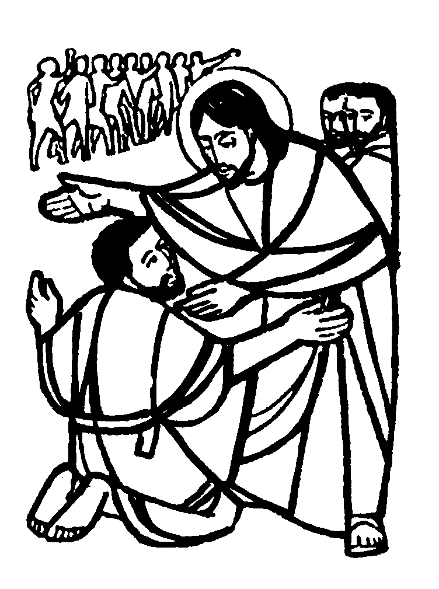

“Uno di loro, vedendosi guarito, tornò indietro lodando Dio a gran voce… Era una Samaritano”. (Lc. 17,15)

Gesù ha compassione di dieci lebbrosi e li guarisce. Di loro solo un Samaritano torna indietro per lodare Dio.
Il Signore è generoso con tutti dei suoi doni; lo è stato anche per noi; e anche noi dobbiamo ringraziarlo.

DOMENICA 10: 29ª tra l’anno Ss. Messe festive ore 8:00 –10:30

Ore 9,00 Catechesi familiare (genitori e bambini di 1ª elementare)

3ª GIORNATA del MALATO e dell’ANZIANO: ore 15,00 S. Messa
con l’ Unzione degli Infermi; Processione eucaristica fino al Pensionato.
Concelebrano con don Demetrio anche don Silvio e i parroci di Sarego, di Monticello di Fara e di Almisano; canta il Coro Adulti di Meledo.

LUNEDI’ 11: Beato Giovanni XXIII ore 19,00 S.Messa

MARTEDI 12: S. Serafino ore 9,15 S. Messa al Pensionato

MERCOLEDI’ 13: S. Romolo ore 9,15 S. Messa al Pensionato

GIOVEDI’ 14: S. Callisto I ore 19,00 S.Messa
Def. Chiarello Gianna

VENERDI’ 15: S. Teresa d’Avila ore 15,00 S. Messa al Cimitero
Def. Dotto Bruno

SABATO 16: S. Gerardo Maiella ore 19,00 S. Messa prefestiva
Def fam. Chiarello Giacomo

DOMENICA 17: 30ª tra l’anno Ss. Messe festive ore 8,00 –10,30
Ore 8,00 def. a. Gastaldi Italo; fam. Parlato
RADUNO PROVINCIALE DEI FANTI
PER L’INAUGURAZIONE DEL CIPPO COMMEMORATIVO,
ore 10,30 S. Messa nella piazza del Fante d’Italia (via dei Fiori)

